Сценарий викторины ко Дню детского кино
Участники
ведущий, участники викторины, зрители (взрослые и дети)
Цель
знакомство с детским кинематографом.
Задачи
расширение знаний о детском кино, эстетическое воспитание, приятное времяпрепровождение.
Материалы
приятная музыка для начала и завершения мероприятия, приятная фоновая музыка; зал украшен картинами из детских фильмов.
Оборудование
проектор, экран, ноутбук.
Примерное время
1.5 – 2 часа
мероприятие проводится в помещении.
Ход мероприятия
(В зале играет приятная музыка, зрители заходят в зал.)
Ведущий: Здравствуйте дорогие друзья, все мы любим кино, кто-то любит комедии, кто-то боевики. Но все мы выросли на детских фильмах, о которых вспоминаем до сих пор. Я уверен, что на каждого накатывают воспоминания, когда мы слышим музыку из детских фильмов или слышим «крылатую фразу». И сегодня нам с вами и конечно же нашим игрокам предстоит окунуться в мир детского кинематографа.
Пока наши участники выходят и занимают свои места за игровыми столами я предлагаю познакомиться с жюри.
Итак, нам предстоит пройти 3 этапа и финал.
1 этап: вопросы с вариантами ответов;
2 этап: угадай кадр;
3 этап: из какого фильма мелодия.
Финал.
Ведущий: ну будем долго тянуть, все готовы и нам пора начинать!
1 этап: вопросы с вариантами ответов
1. Третьеклассница Оля попадает в мир зазеркалья, где на улицах и площадях расставлены кривые зеркала. Что можно было в них увидеть?
Свое будущее
Отражение наоборот
Ворота в сказку
2. Какая фамилия была у начальника пионерского лагеря в фильме «Добро пожаловать, или Посторонним вход воспрещен»
Капустин
Дынин
Огурцов
3. Как звали главного героя в фильме «Приключения Электроника»
Сережа
Андрей
Макар
4. В кинокомедии «Приключения желтого чемоданчика» главный «герой» - волшебный чемодан. Какое в нем было содержимое?
Чудо-лекарство – леденцы от страха
Магические слова, помогающие стать добрее
Волшебная палочка, исполняющая желания
5. В фильме «Гостья из будущего» космические пираты обходились за миелофоном. Для чего?
Чтобы путешествовать во времени
Чтобы проходить сквозь стены
Чтобы читать мысли
6. Каким было прозвище столяра Джузеппе в фильме-сказке «Приключения Буратино»?
Сизый нос
Орлиный глаз
Веселый топор
7. Как звали главных героев в фильме-сказке «Огонь, вода и … медные трубы»
Аленушка и Вася
Заря-Заряница и Иванушка
Настенька и Аленушка
8. Каким образом Мэри Поппинс очутилась у дома семейства Бэнкс в фильме «Мэри Поппинс, до свидания»?
Телепортировалась
Прилетела на вертолете
Ее принесло ветром
9. С помощью чего джинн в сказке «Старик Хоттабыч» колдовал?
Волоски из бороды
Волшебная палочка
Заклинания
Ведущий: И так друзья, первый этап позади. Попросим жюри подвести его итоги и переходим ко второму.
2 этап: угадай кадр
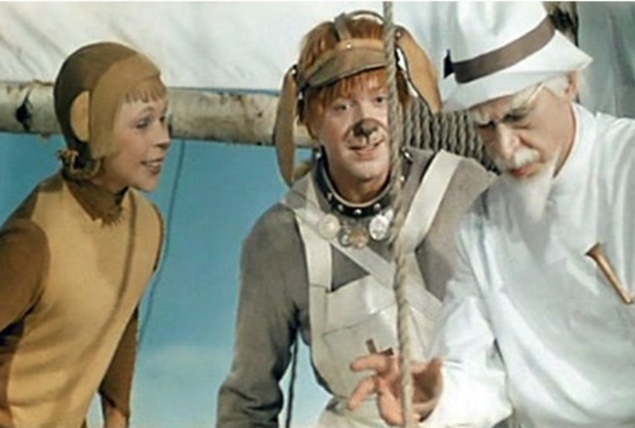
Айболит 66
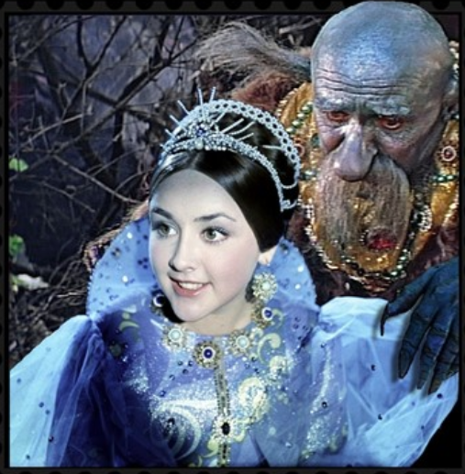
Варвара краса, длинная коса
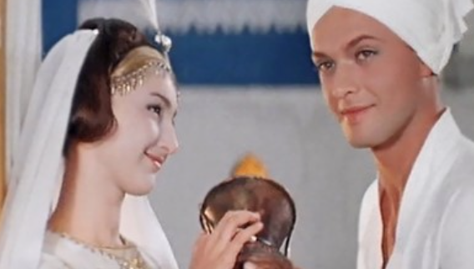
Волшебная лампа Аладдина
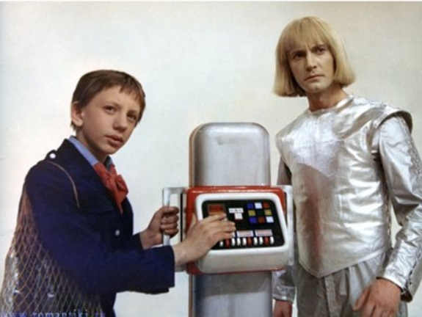
Гостья из будущего
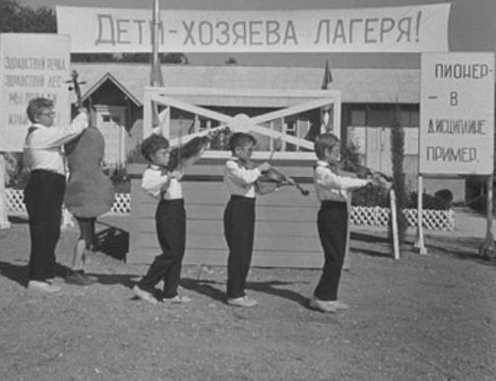
Добро пожаловать, или посторонним вход воспрещен
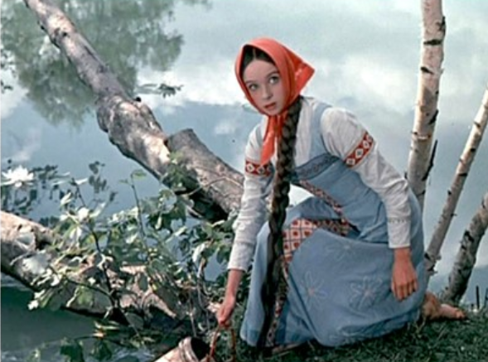
Морозко
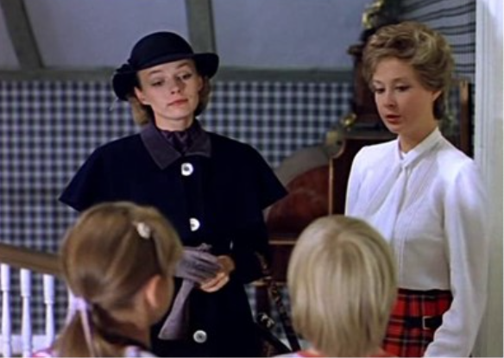
Мэри Поппинс, до свидания
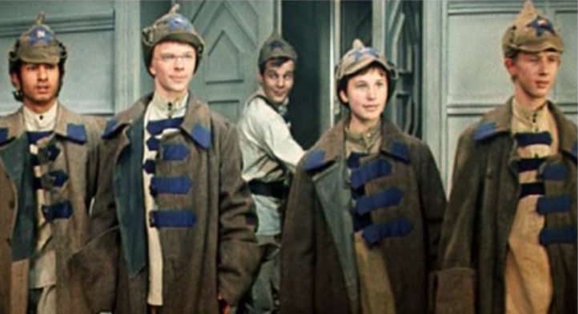
Неуловимые мстители
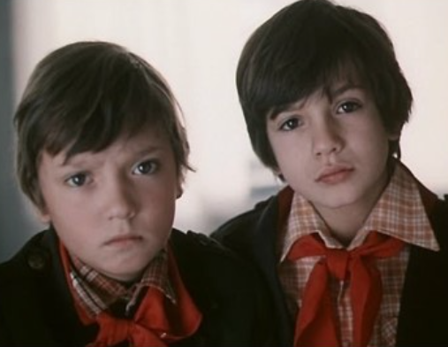
Приключения Петрова и Васечкина
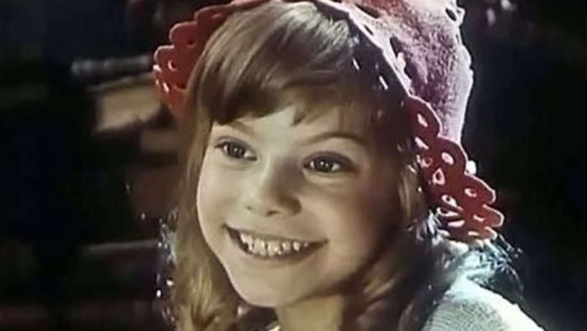
Красная шапочка
Ведущий: Позади 2 этапа, прошу жюри подвести итоги 2 этапа и переходим к третьему.
3 этап. Из какого фильма мелодия:
(для участников будет включаться мелодия из детского фильма, и та команда которая первой угадает фильм получает 1 балл)
1. Песня Красной шапочки – Красная шапочка
2. Бу-ра-ти-но – Приключения Буратино
3. Песня Маши и Вити – Приключения Маши и Вити
4. Песня Кота Базилио и Лисы Алисы – Приключения БУратино
5. До чего дошел прогресс – Приключения Электроника
6. Крылатые качели – Приключения Электроника
7. 33 коровы – Мэри Поппинс, до свидания
8. Добрый жук – Золушка
9. По секрету всему свету – По секрету всему свету
10. Живи в волшебном ящике – Три толстяка
Ведущий: мы закончили основную часть игры, и я прошу жюри подвести итоги. Мы переходим к финалу.
Финал:
Ведущий: В финале нашим участникам предстоит одновременно очень простая и очень сложная задача. Вы по очереди будете называть детские фильмы, и та команда, которая сможет назвать последней побеждает в финале.
Ведущий: Мы завершили нашу викторину. Попрошу жюри подвести итоги игры и приглашаю обе команды на сцену для награждения.
Ведущий: Кино – это волшебный мир, который помогает людям жить, развеваться и мечтать. И нам очень повезло, что детские фильмы в России очень добрые и поучительные. День детского кино – это замечательный праздник, который позволяет очень интересно провести время. С праздником вас дорогие друзья!
© Материал из Справочной системы «Культура»
https://1cult.ru
Дата копирования: 29.11.2023

